Năm học: 2021-2022

Ngày soạn: 3/9/2021
Ngày dạy: 6/9/2021
Tuần 1 tiết 1 bài 1
Bài 1: Thường thức mĩ thuật
SƠ LƯỢC VỀ MỸ THUẬT THỜI LÊ
I. MỤC TIÊU
1. Kiên thức: Học sinh khái quát về mỹ thuật thời Lê - thời kỳ hưng thịnh của mỹ thuật Việt Nam.
2.Kỹ năng: Học sinh biết được các tác phẩm MT thời Lê
3.Thái độ: Học sinh hiểu biết yêu quí giá trị nghệ thuật dân tộc và có ý thức bảo vệ các di tích lịch sử văn hóa của quê hương.
4.Năng lực, phẩm chất
HS có năng lực tự học, tự giải quyết vấn đề và sáng tạo, năng lực tự quản lý, hợp tác nhóm, năng lực quan sát, khám khá,năng lực biểu đạt, năng lực thực hành, hs có phẩm chất tự tin cảm nhận thẩm mĩ tạo được thi hiếu thẩm mĩ lành mạnhvà có trách nhiệm với bản thân
II. CHUẨN BỊ VỀ THIẾT BỊ DẠY HỌC VÀ HỌC LIỆU
1. Giáo viên: - Phương tiện:Một số hình ảnh về công trình kiến trúc, tượng, phù điêu trang trí thời Lê. Sưu tầm ảnh chùa Bút pháp
2. Học sinh: Đọc trước bài mới, sưu tầm tư liệu về mỹ thuật thời Lê.
III.TỔ CHỨC CÁC HOẠT ĐỘNG HỌC TẬP
Hoạt động hình thành kiến thức mới
Hoạt động của GV-HS | HS GHI
GV: Sau 10 năm kháng chiến chống quân Minh thắng lợi, nhà Lê đã xây dựng 1 nhà nước PKTW tập quyền hoàn thiện với nhiều chính sách KT, QS, CT, VH, ngoại giao tích cực tiến bộ tạo nên XH thái bình thịnh trị, mặc dù về sau có biến động.  Thời kỳ này bị ảnh hưởng bởi tư tưởng nho giáo và văn hoá Trung Hoa nhưng mỹ thuật VN vẫn đạt đến đỉnh cao, mang đậm đà bản sắc dân tộc. | Bài 1: Thường thức mĩ thuật  SƠ LƯỢC VỀ MỸ THUẬT THỜI LÊ  I. Vài nét về bối cảnh lịch sử  - Sau 10 năm kháng chiến chống quân Minh thắng lợi, nhà Lê đã xây dựng một nhà nước phong kiến hoàn thiện với nhiều chính sách tiến bộ, tạo nên một xã hội thái bình, thịnh trị.  - Cuối thời Lê nạn cát cứ xảy ra làm triều Lê bị sụp đổ.  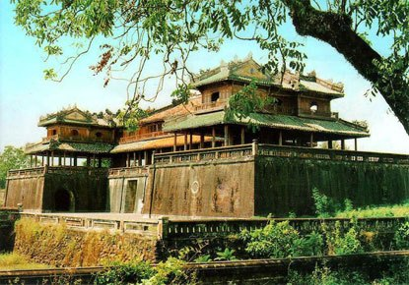
Tìm hiểu mỹ thuật thời Lê Nghệ thuật kiến trúc, điêu khắc, chạm khắc trang trí và nghệ thuật gốm.  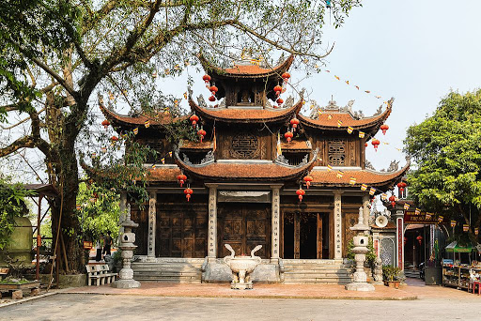  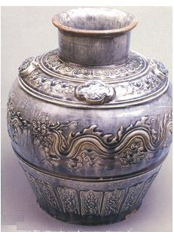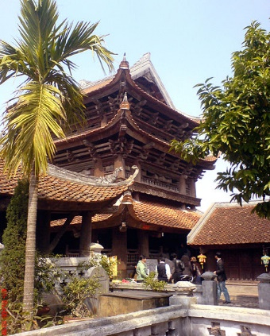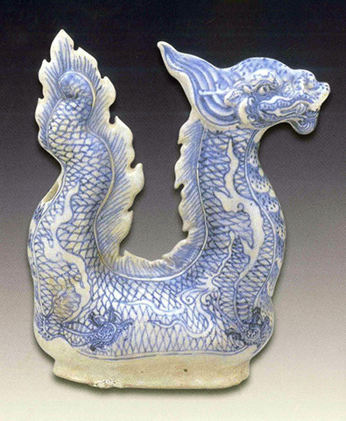 | II. Sơ lược về mỹ thuật thời Lê  1. Nghệ thuật kiến trúc  a. Kiến trúc cung đình.  - Nhà Lê cho tu sửa lại kinh thành Thăng Long và xây dựng nhiều công trình to lớn như: Điện Kính Thiên, Cần Chánh, Vạn Thọ… ngoài ra nhà Lê còn cho xây dựng khu cung điện Lam Kinh tại (Thanh Hóa) quê hương nhà Lê .  b. Kiến trúc tôn giáo.  + Nho giáo: Nhà Lê đề cao Nho giáo nên cho xây dựng miếu thờ Khổng Tử và trường dạy Nho học.  + Phật giáo: Đến thời Lê Trung Hưng nhiều ngôi chùa được sửa chữa và xây dựng mới như: chùa Keo, chùa Thiên Mụ, chùa Mía, chùa Thầy…  2. Nghệ thuật điêu khắc và chạm khắc trang trí.  a. Nghệ thuật điêu khắc.  - Tượng trịn hình người, thú vật được tạc nhiều và gần với nghệ thuật dân gian. Tượng rồng tạc nhiều ở các thành, bậc điện, các bia đá.  - Tượng Phật bằng gỗ được tạc rất tinh tế đạt đến chuẩn mực như: Quan Âm nghìn mắt nghìn tay, La hán, Quan Âm thiên phủ…  b. Chạm khắc trang trí.  - Thời Lê có nhiều chạm khắc trên đá ở các bậc cửa, bia đá với nét uyển chuyển, rõ ràng.  - Ở các đình làng có nhiều bức chạm khắc gỗ miêu tả cảnh sinh hoạt của nhân dân rất đẹp về nghệ thuật.  3. Nghệ thuật Gốm.  - Gốm thời Lê kế thừa những tinh hoa của Gốm thời Lý, Trần. Phát triển được nhiều loại men quý hiếm như: Men ngọc, hoa nâu, men trắng, men xanh… đề tài trang trí rất phong phú mang đậm nét dân gian hơn nét cung đình.
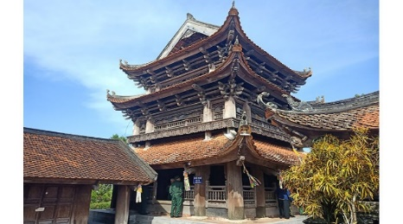 | III. Đặc điểm của mỹ thuật thời Lê.  - Mỹ thuật thời Lê kế thừa những tinh hoa của mỹ thuật thời Lý, Trần, vừa mang tính dân gian đậm đà bản sắc dân tộc, đạt đến đỉnh cao về nội dung lẫn hình thức thể hiện.
3. Hoạt động luyện tập
- Kể tên những công trình kiến trúc tiêu biểu thời Lê
- Kể tên 1 số TP điêu khắc thời Lê?

Hết

Ngày soạn: 11/9/2021
Ngày dạy: 13/9/2021
Tuần 2 tiết 2 bài 2
Bài 2: Thường thức mĩ thuật
MỘT SỐ CÔNG TRÌNH TIÊU BIỂUCỦA MỸ THUẬT THỜI LÊ

I. MỤC TIÊU
1. Kiên thức: Học sinh khái quát về mỹ thuật thời Lê - thời kỳ hưng thịnh của mỹ thuật Việt Nam.
2.Kỹ năng: Học sinh biết được các tác phẩm MT thời Lê
3.Thái độ: Học sinh hiểu biết yêu quí giá trị nghệ thuật dân tộc và có ý thức bảo vệ các di tích lịch sử văn hóa của quê hương.
4. Năng lực, phẩm chất: HS có năng lực tự học, tự giải quyết vấn đề và sáng tạo, năng lực tự quản lý, hợp tác nhóm, năng lực quan sát, khám khá,năng lực biểu đạt, năng lực thực hành, hs có phẩm chất tự tin cảm nhận thẩm mĩ tạo được thi hiếu thẩm mĩ lành mạnhvà có trách nhiệm với bản thân
II. CHUẨN BỊ VỀ THIẾT BỊ DẠY HỌC VÀ HỌC LIỆU
1. Giáo viên: Tranh ảnh mỹ thuật thời Lê
2. Học sinh: đọc trước bài
III. TỔ CHỨC CÁC HOẠT ĐỘNG HỌC TẬP
1. Hoạt động khởi động
a, Mục tiêu: Tạo tâm thế cho học sinh đi vào tìm hiểu bài mới.
b, Nội dung: GV giới thiệu bài mới
c, Sản phẩm: HS lắng nghe GV giới thiệu
d, Tổ chức thực hiện
Vào bài mới
Tiết trước chúng ta đã được tìm hiểu sơ lược về mĩ thuật thời Lê, hôm nay cô cùng các em tìm hiểu về một số công trình mĩ thuật thời Lê.
2. Hoạt động hình thành kiến thức mới
Hoạt động của GV-HS | HS GHI
? Địa điểm xây dựng chùa?  ? Thời gian xây dựng?  ? Cơ cấu, diện tích, quy mô chùa?  ? Kiến trúc như thế nào?  *Gác chuông: là KT bằng gỗ, có cách lắp ráp kết cấu chính xác, đẹp về hình dáng. Ba tầng mái theo lối chồng diêm, dưới tầng mái có 84 cửa dàn thành 3 tầng, 28 cụm lớn tạo thành những cánh tay đỡ mái.  Các tầng mái uốn cong thanh thoát đẹp và trang nghiêm. | I. Kiến trúc  1. Chùa Keo  - Địa điểm: xã Duy Nhất, huyện Vũ Thư, tỉnh Thái Bình  - Xây dựng: từ thời Lý (1061) bên cạnh biển, 1611 bị lụt lớn, 1603 dời vị trí, xây lại.  - Quy mô lớn: 154 gian có tường bao quanh, diện tích 528 mẫu.  - Kiến trúc: các công trình nối tiếp: tam quan nội, khu tam bảo thờ phật, gác chuông  2. Gác chuông chùa Keo  Là một công trình kiến trúc bằng gỗ tiêu biểu, gồm 4 tầng cao gần 12m, là công trình kiến trúc nổi tiếng của nghệ thuật cổ Việt Nam.
- Địa điểm đặt tượng?  - Thời gian tạc tượng?  - Chất liệu?  - Cấu tạo?  - Nghệ thuật diễn tả?  + GV: NT diễn tả đã đạt đến sự hoàn hảo tạo ra sự phức tạp nhiều đầu nhiều tay mà vẫn giữ nét tự nhiên, cân đối thuận mắt. | II. Điêu khắc  + Tượng Phật bà Quan Âm nghìn mắt nghìn tay.( SGK)  - Tính ước lệ dân gian: nghìn tay nghìn mắt  - Địa điểm: chùa Bút Tháp, Bắc Ninh  - 1656  - Chất liệu: Gỗ  - Gồm 42 tay lớn và 952 tay nhỏ toạ lạc trên toà sen cao 2m, cả bệ là 3.7 m  KL: pho tượng có tính tượng trưng cao, được lồng ghép hàng ngàn chi tiết mà vẫn mạch lạc về bố cục, hài hoà trong diễn tả đường nét  - Toàn bộ pho tượng là sự thống nhất trọn vẹn tạo được sự hoà nhập chung tránh được sự đơn điệu lặng lẽ thường có của các pho tượng phật.
GV yêu cầu HS tìm hiểu qua hình ảnh và SGK  - Địa điểm đặt bia đá?  - Hình rồng thường tượng trưng cho quyền lực vua chúa nên thường được đặt ở đó  - Đặc điểm hình rồng trên lăng vua Lê Thái Tổ?  - Đặc điểm hình rồng thời Lê?  . | III. Chạm khắc trang trí  - Bia đá đặt ở lăng vua Lê Thái Tổ  - Đặc điểm: ở cả 2 mặt trên trán bia được chạm khắc hàng chục hình lớn nhỏ  - Hình Rồng chầu mặt trời thời Lê xuất hiện nhiều trên các bia đá và chủ yếu là chạm nổi, hình Rồng nằm cạnh các họa tiết như: Sóng nước, hoa lá…Rồng thời Lê trông dáng vẻ mạnh mẽ, có sự kế thừa hình Rồng thời Lý, Trần cùng với sự ảnh hưởng của Rồng nước ngoài(Trung Quốc).
3. Hoạt động luyện tập
- Kiến trúc, điêu khắc, chạm khắc thời nhà Lê như thế nào?
- Tập chép hình rồng trên bia đá Vĩnh Lăng vào vở mĩ thuật.

